Никитин А.В.
Разбор заданий конкурса «Инфознайка».

Чебоксарский институт (ф) Московского Политехнического Университета, г. Чебоксары, ligalas5@mail.ru

Smirnova V.S.
ANALYSIS OF THE TASKS OF THE CONTEST "INFOZNAIKA".

Cheboksary Institute (f) of Moscow Polytechnic University, Cheboksary, ligalas5@mail.ru

Аннотация. Знание информатики необходимо каждому современному человеку, желающему комфортно чувствовать себя в обществе и успешно продвигаться по карьерной лестнице. Она присутствуют почти во всех сегодняшних направлениях человеческой деятельности, и во многих случаях требует тщательного изучения. Поэтому к урокам информатики педагогам необходимо тщательно подходить еще в школе, постоянно проверяя уровень знаний учеников и подбирая наиболее эффективные методы ведения занятий. Одним из способов проверки знаний, несомненно, можно считать участие в конкурсе «Инфознайка»

Annotation. Knowledge of computer science is necessary for every modern person who wants to feel comfortable in society and successfully move up the career ladder. It is present in almost all of today's areas of human activity, and in many cases requires careful study. Therefore, teachers need to approach computer science lessons carefully at school, constantly checking the level of knowledge of students and selecting the most effective methods of conducting classes. One of the ways to test knowledge, of course, can be considered participation in the contest "Infoznaika"

Ключевые слова: конкурс, задачи, «Инфознайка».

Keywords: competition, tasks, "Infoznaika".

Рассмотрим уровень решаемости задач в 3-4 классах олимпиады «Инфознайка» 2022 года. Разберем задачи с решаемостью 60% и ниже.

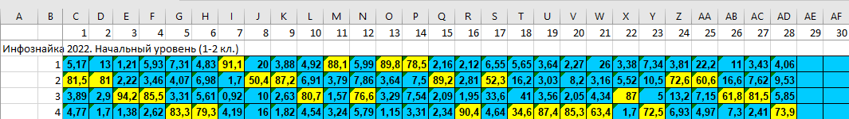

Рассмотрим 8 задачу. Её условие:
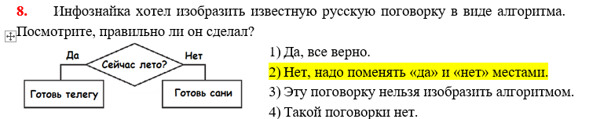

Для решения задачи достаточно знать пословицу: Готовь сани летом, а телегу зимой.

Рассмотрим задачу 17.
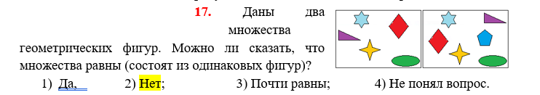

Решение:
Два множества не состоят из одинаковых фигур.
1.Достаточно посчитать количество фигур( справа 5, слева 6).
2. Справа присутствует пятиугольник. Слева его нет

Рассмотрим задачу 18.

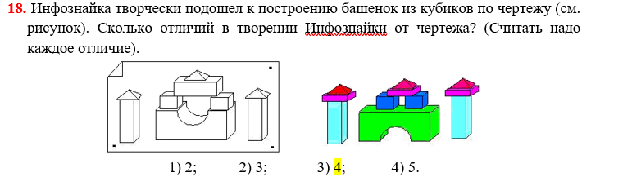
Отличия показаны ниже цифрами:
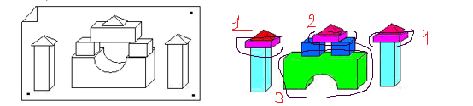

Рассмотрим уровень решаемости задач в 5-7 классах олимпиады «Инфознайка» 2022 года. Разберем наиболее интересные задачи.

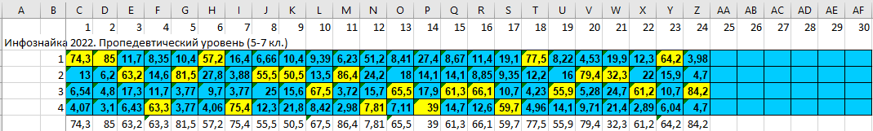

Рассмотрим задачу 6.
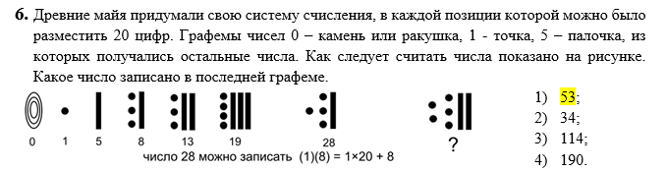

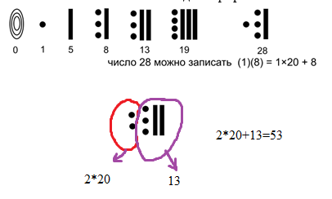
Рассмотрим задачу 9.

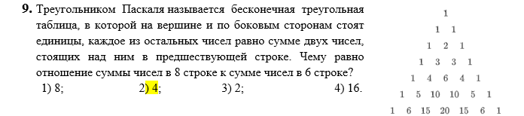
В треугольнике Паскаля Сумма Цифр в каждой строке равна степени 2
Первая строка: 2^0=1
Вторая Строка: 2^1=2
Третья Строка :2^2=4
Четвертая строка: 2^3=8
…………………………
Шестая строка: 2^5=32
Восьмая строка:2^7=128
128/32=4

Следующая интересная задача под номером 17.

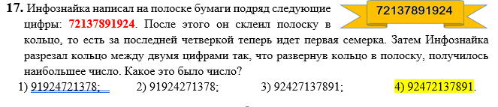
Иллюстрация разреза кольца для получения наибольшего числа
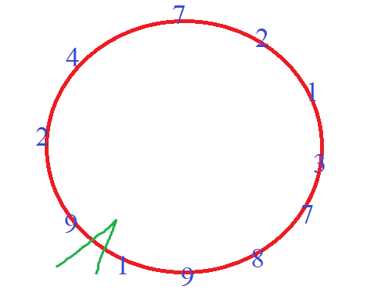
Ссылки на источник:
1. https://www.infoznaika.ru/

